游戏名称 | 投篮
系列
级数(册次)
单元
句型
单字
过关题数 | 10
游戏内容
画面说明：
兽医奇瓦迪在画面左边，右边是受伤的小动物，中间是一个平板，上面出现题目图片或句子。
游戏进行方式：
学生依据语音内容，点选有正确答案的药瓶。
(1. 句子重组)
游戏开始，平板上出现问题图片，接着出现问题语音，学生依答案内容依序点选上方药瓶上的单字，单字会飞到下方平板中组成正确答案。若答案正确，上方计分金币会增加一颗，集满十颗后，学生获胜。若答案错误，上方红心会减少一个，三颗红心都消失后，游戏结束。
(2. 图片选择)
游戏开始，平板上出现问题句子，接着出现问题语音，学生依答案内容点选上方药瓶上的单字图片，图片会飞到下方平板中。若答案正确，小动物完成治疗离开，同时上方计分金币会增加一颗，集满十颗后，学生获胜。若答案错误，上方红心会减少一个，三颗红心都消失后，游戏结束。
学生成功完成任务时，结束画面会出现 WELL DONE! 字样加上洒小彩花庆祝；反之若挑战失败则出现 Game Over 字样，下方出现 Try Again，学生可选择 Try Again 再次挑战或直接离开游戏。



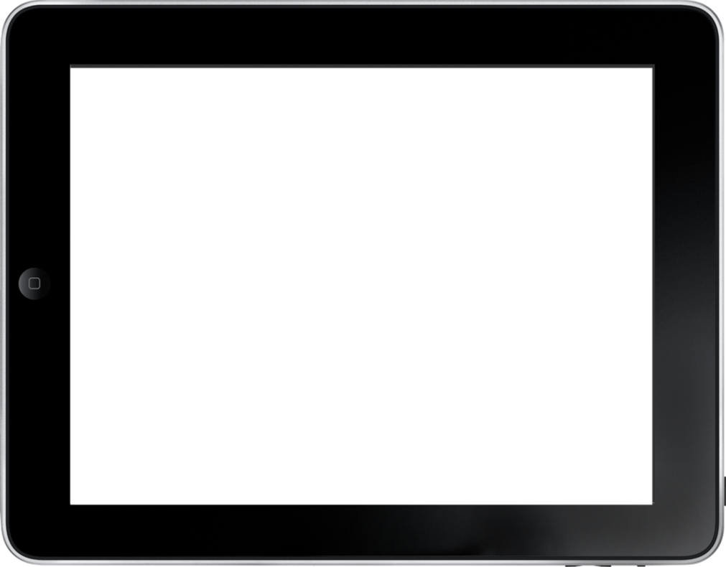

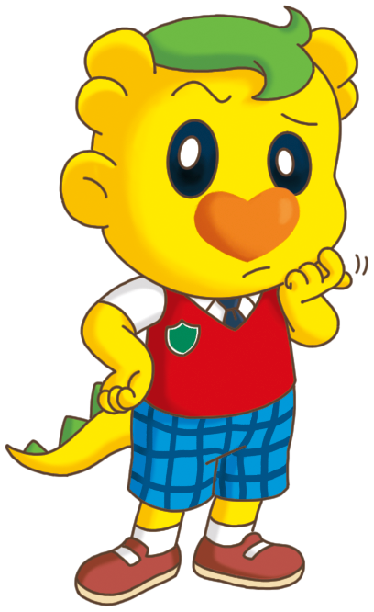
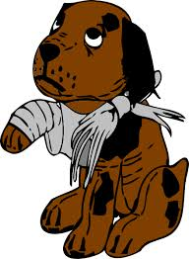
X 10
He
is
my
father
.
sister

改為醫師小奇
He
is

